販売在庫管理システム

利用マニュアル

社員ログイン画面

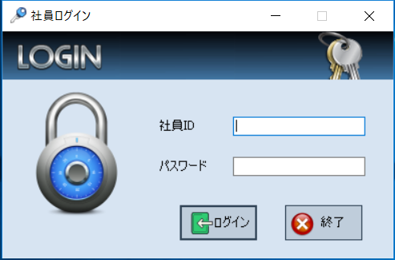

①【ログイン】

登録されている社員IDとパスワードを入力する

②正確な情報を入力した後に｢ログイン｣をクリックすることでログインできる

※フォームが空白のままや、登録されているID・パスワード以外が入っているとエラーメッセージが表示される

メインメニュー

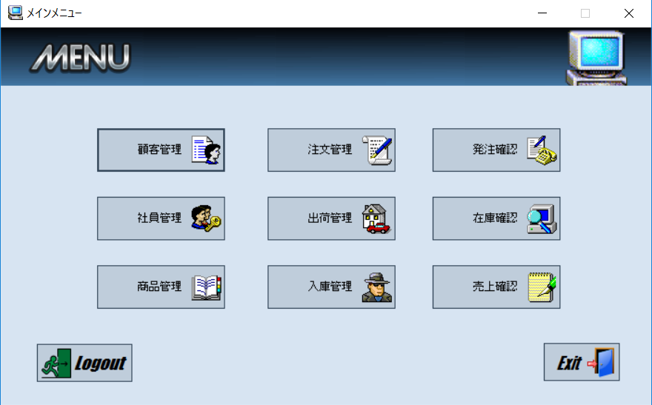

①各項目・確認のボタンをクリックすることにより各管理・確認画面が立ち上がる

②EXITボタンを押すことでアプリケーションを終了する

③Logoutボタンを押すことによりログイン画面に戻る

顧客管理画面

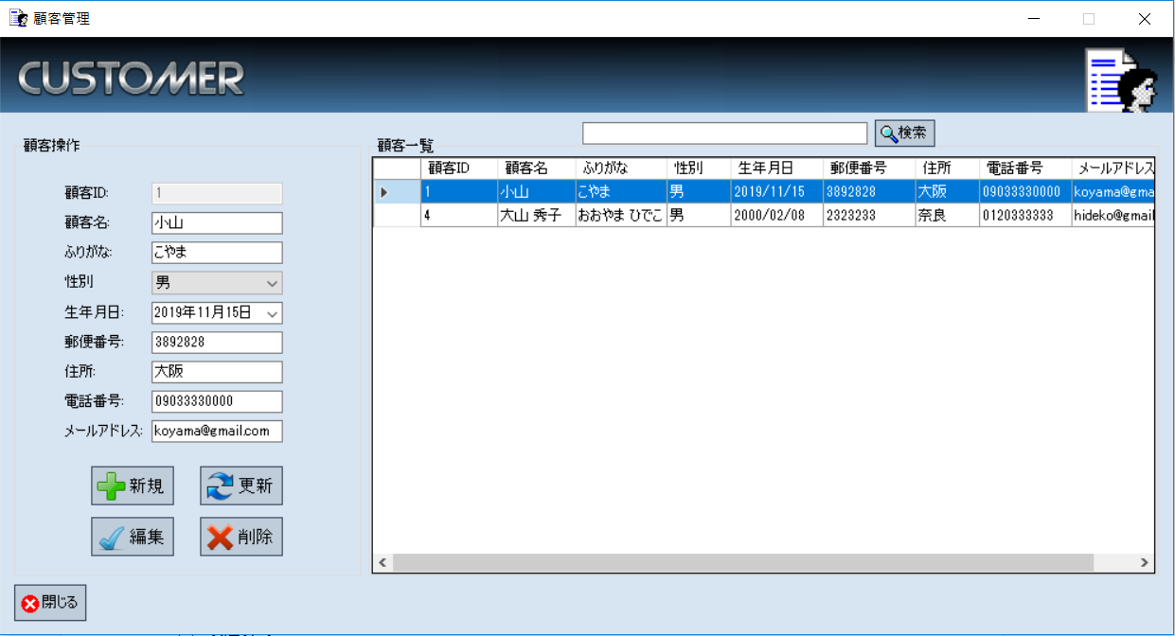

①【新規・追加】

新規ボタンを押すことにより空欄が生成され各項目に顧客の情報を入力し追加ボタンを押す

※項目の入力形式が違うとエラーメッセージが表示される

②【更新】

更新ボタンを押すことにより最新の情報が表示される

③【検索】

検索バーに顧客の情報を入力することにより検索した内容と一致する顧客情報が表示される

④【編集】

顧客情報を選択し各項目に変更する情報を入力し編集ボタンを押すことにより入力した情報で変更される

※項目の入力形式が違うとエラーメッセージが表示される

⑤【閉じる】

閉じるボタンを押すことにより前の画面に戻る

社員管理画面

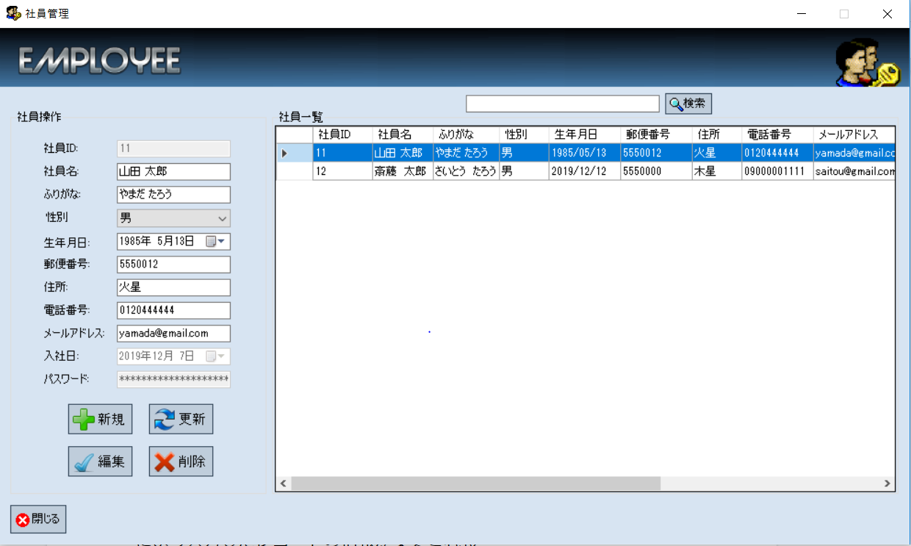

①【新規・追加】

新規ボタンを押すことにより新しい空欄が生成され各項目に社員の情報を入力し追加ボタンを押す

②【更新】

更新ボタンを押すことにより最新の情報が表示される

③【検索】

検索バーに顧客の情報を入力することにより検索した内容と一致する社員情報が表示される

④【編集】

社員情報を選択し各項目に変更する情報を入力し編集ボタンを押すことにより入力した空欄の情報が変更される

⑤【閉じる】

閉じるボタンを押すことにより前の画面に戻ることができる

商品管理画面

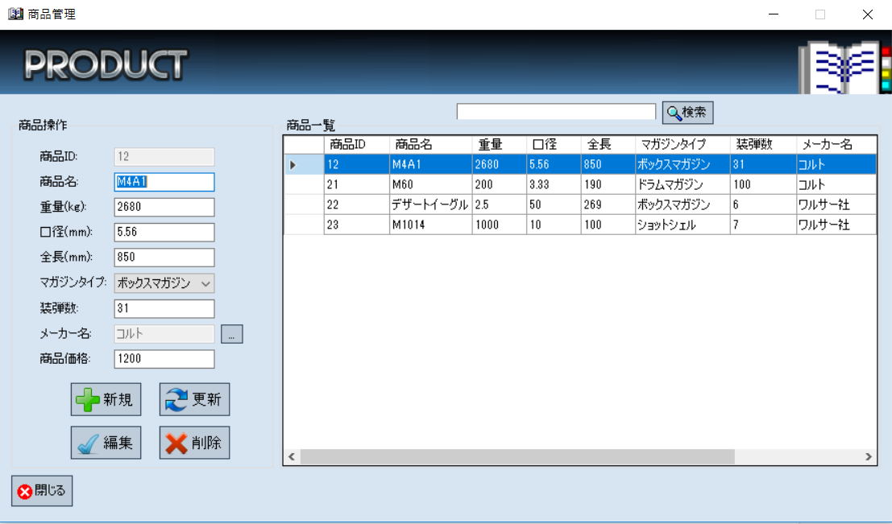

①【新規・追加】

新規ボタンを押すことにより新しい空欄が生成され各項目に商品の情報を入力し追加ボタンを押す

②【更新】

更新ボタンを押すことにより最新の情報が表示される

③【削除】

削除したいデータを選択した状態で削除ボタンを押すことで削除できる

④【検索】

検索バーに商品の情報を入力することにより検索した内容と一致する商品情報が表示される

⑤【編集】

商品情報を選択し各項目に変更する情報を入力し編集ボタンを押すことにより入力した情報で変更される

⑥【メーカー名選択】

登録されたメーカーを選択できる。

⑦【閉じる】

閉じるボタンを押すことにより前の画面に戻る

注文管理画面

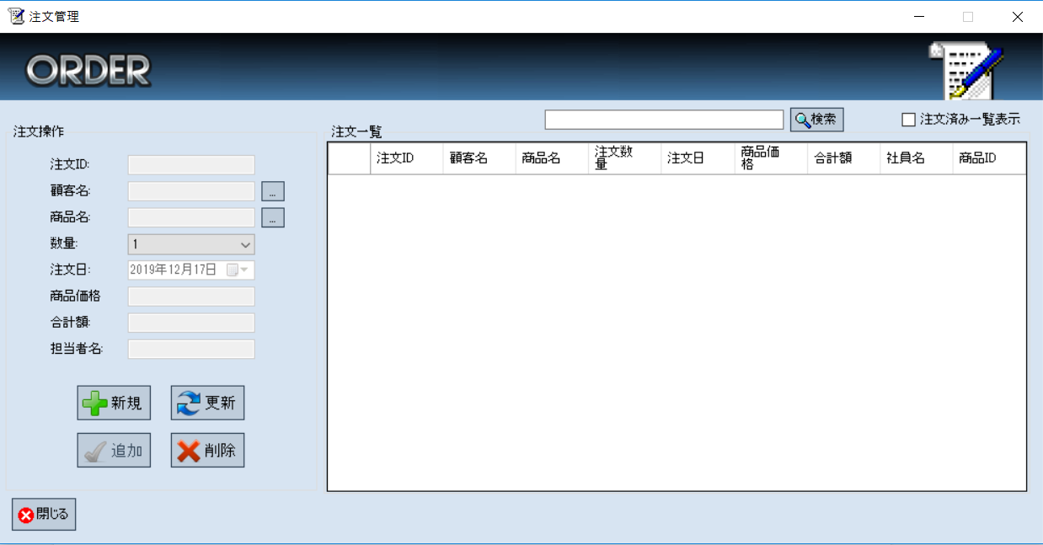

①【新規・追加】

新規ボタンを押すことにより新しい空欄が追加され顧客名・商品名・数量を選択または入力し追加ボタンを押すことで追加される

②【削除】

データを選択した状態で削除ボタンを押すことにより削除できる

③【更新】

更新ボタンを押すことにより最新の情報が表示される

④【検索】

検索バーに注文情報を入力することにより検索した内容と一致する注文情報が表示される

⑤【注文済み一覧表示】

注文済み一覧表示にチェックを入れることにより注文済みの一覧が表示される

⑥【閉じる】

閉じるボタンを押すことにより前の画面に戻る

出荷管理画面

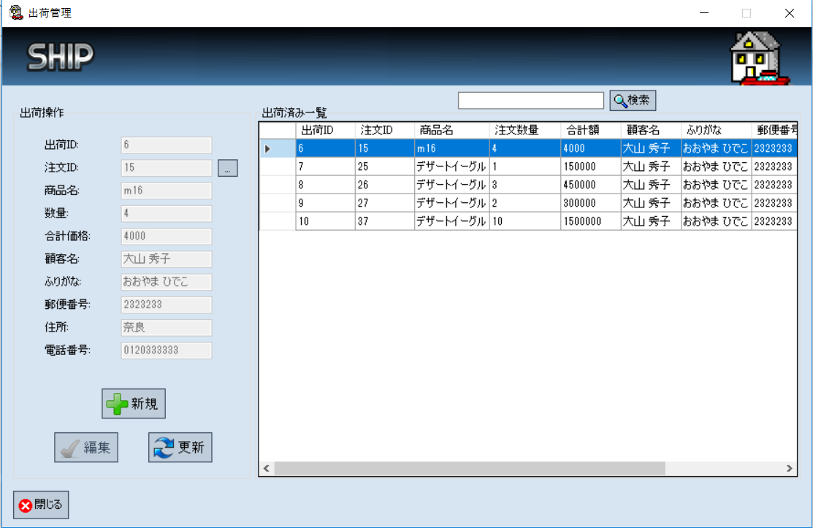

①【新規・追加】

新規ボタンを押すことにより新しい空欄が作成され登録されている注文IDを選択し追加ボタンを押すことにより追加される

　※データの内容は編集できない

②【更新】

更新ボタンを押すことにより最新の情報が表示される

③【検索】

検索バーに出荷情報を入力することにより検索した内容と一致する出荷済み情報が表示される

④【閉じる】

閉じるボタンを押すことによりメインメニューに戻る

入庫管理画面

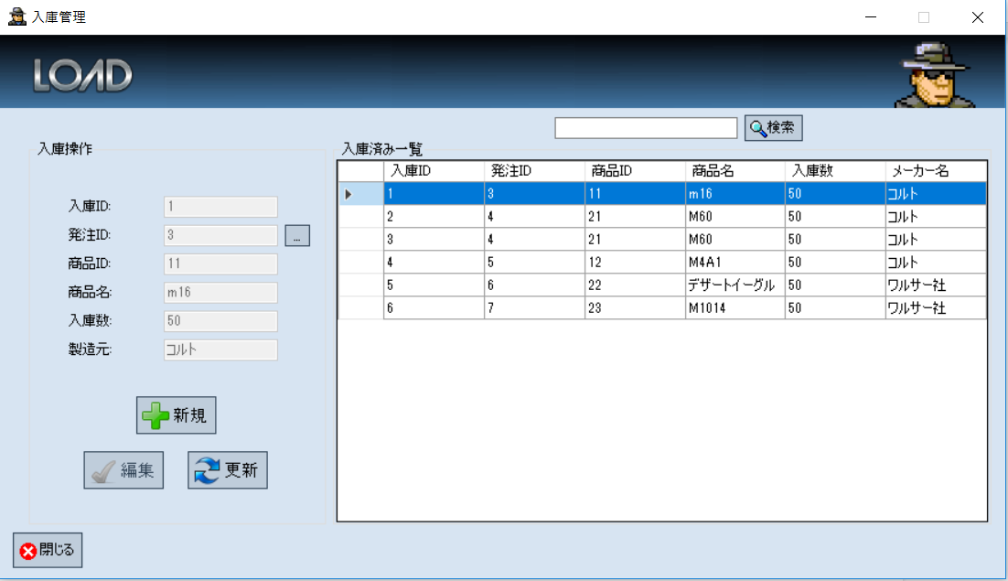

①【新規・追加】

新規ボタンを押すことにより新しい空欄が作成され登録されている発注IDを選択し追加ボタンを押すことにより追加される

　※データの内容は編集できない

②【更新】

更新ボタンを押すことにより最新の情報が表示される

③【検索】

検索バーに入庫情報を入力することにより検索した内容と一致する入庫済み情報が表示される

④【閉じる】

閉じるボタンを押すことによりメインメニューに戻る

発注リスト画面

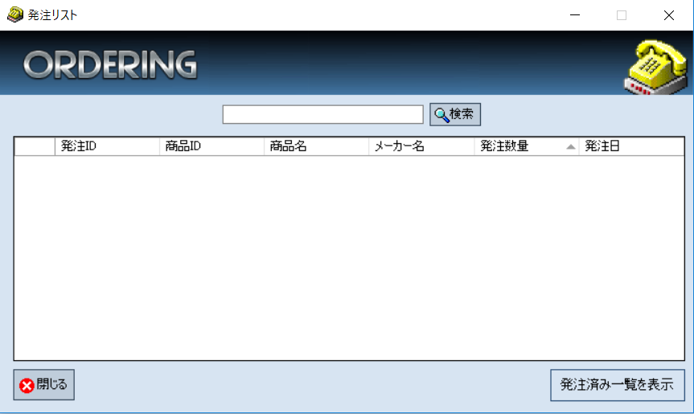

①【検索】

検索バーに発注情報を入力することにより検索した内容と一致する発注情報が表示される

②【発注済み一覧表示】発注済み一覧表示ボタンを押すことにより発注済み一覧画面が表示される

③【閉じる】

閉じるボタンを押すことによりメインメニューに戻る

発注済み一覧画面

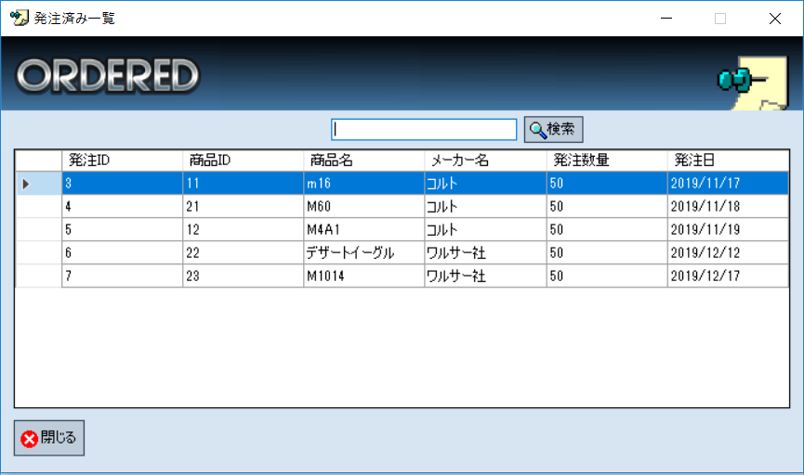

①【検索】

検索バーに発注済み情報を入力することにより検索した内容と一致する発注済み情報が表示される

②【閉じる】

閉じるボタンを押すことにより前の画面に戻る

在庫確認画面

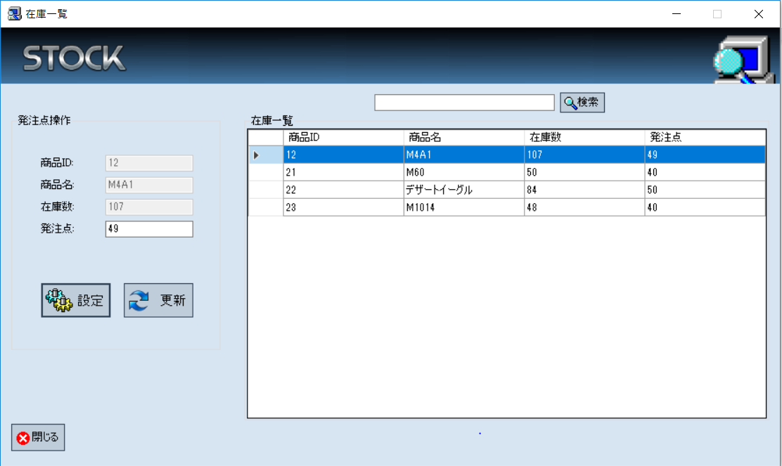

①【設定】

発注点を変更したいデータを選択した状態で発注点を入力し設定を押すと発注点を変更できる

②【更新】

更新ボタンを押すことにより最新の情報が表示される

③【検索】

検索バーに在庫情報を入力することにより検索した内容と一致する在庫情報が表示される

④【閉じる】

閉じるボタンを押すことによりメインメニューに戻る

*売上確認画面*

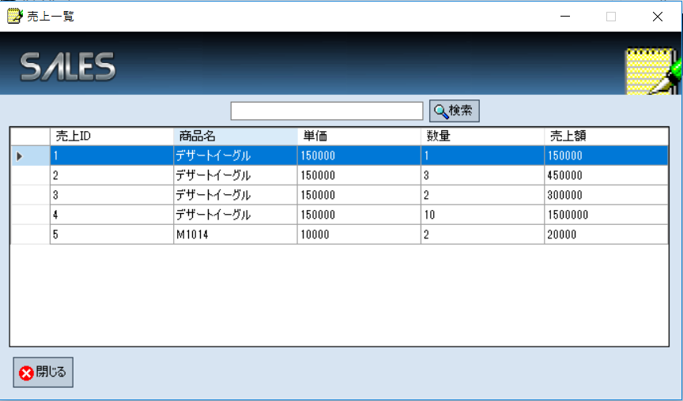

①【検索】

検索バーに売上情報を入力することにより検索した内容と一致する売上情報が表示される

②【閉じる】

閉じるボタンを押すことによりメインメニューに戻る